湖北经济学院--金融学院大一下选导师
金融学院大一学生借助格子达毕设系统完成导师双选工作，流程为：学生选择导师→导师审核
- 登录系统
师生登录网址：http://www.gocheck.cn/page/index.jsp（格子达旧系统）
学生账号：1027+学号（如学号为101，账号为1027101）；初始密码为学号
导师账号：1027+工号，初始密码123456；如已登陆过为修改后的密码
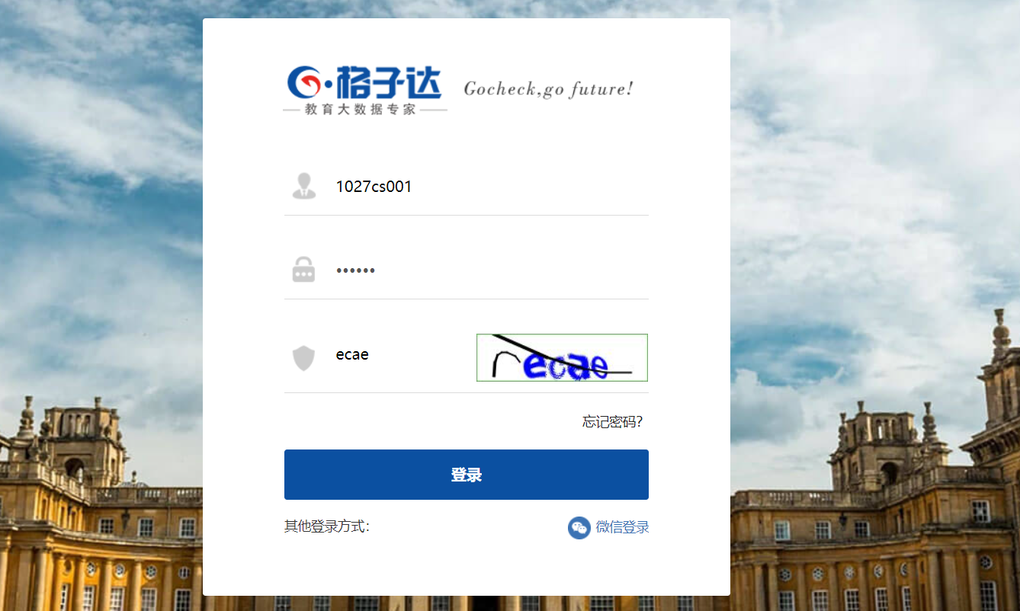
- 学生通过申报课题完成选择导师操作
注：除指导教师外，其他信息可以虚拟；请认真核对所选指导教师
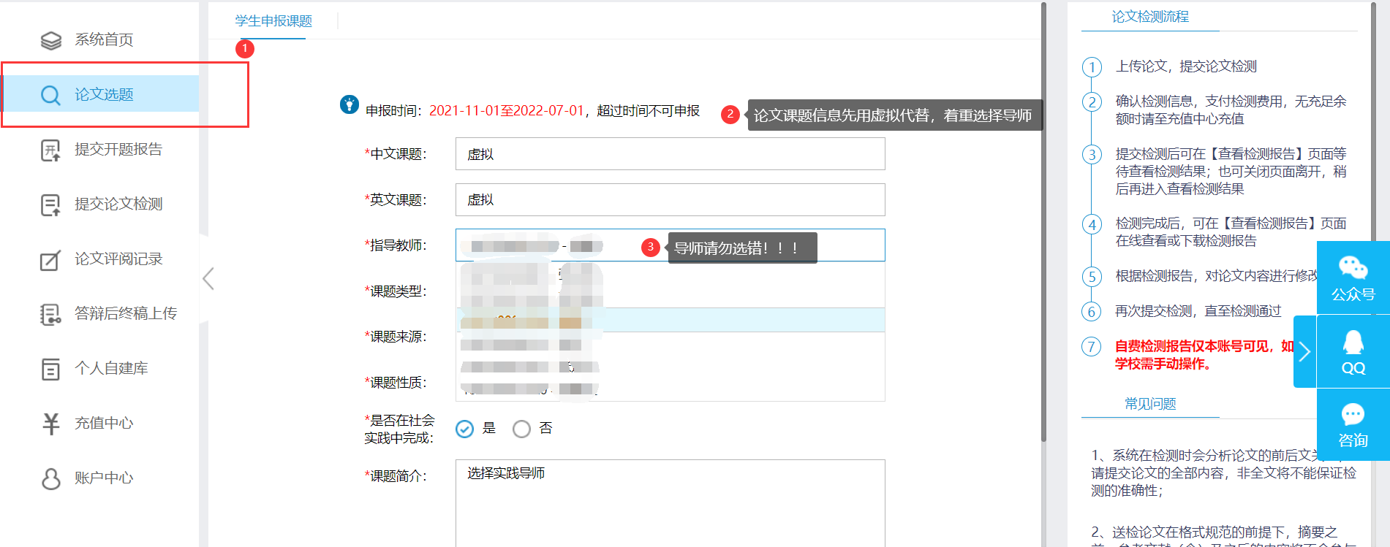
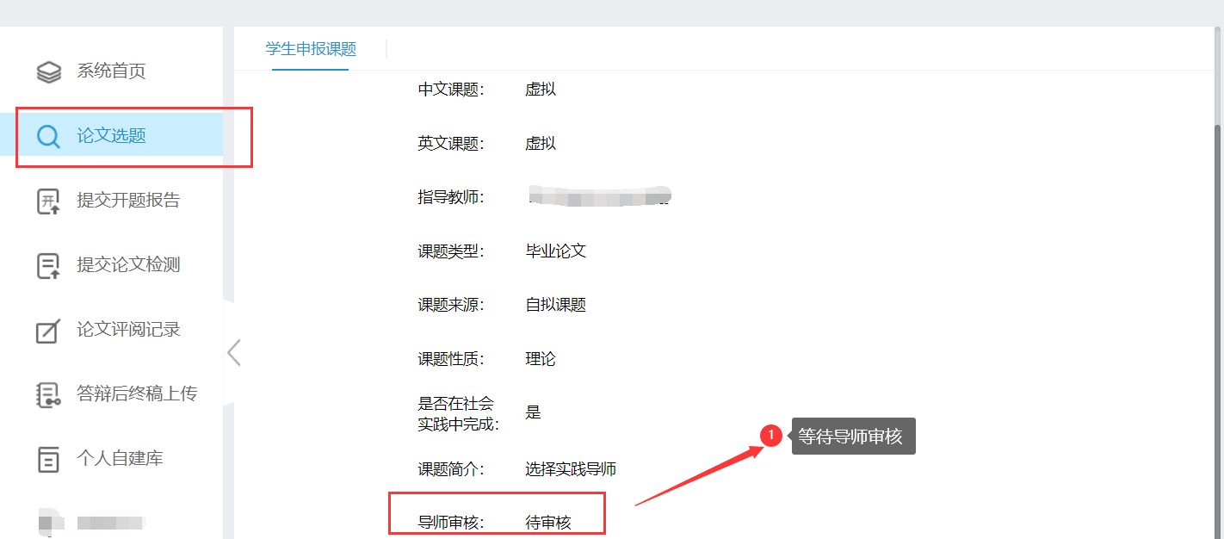

- 导师审核
